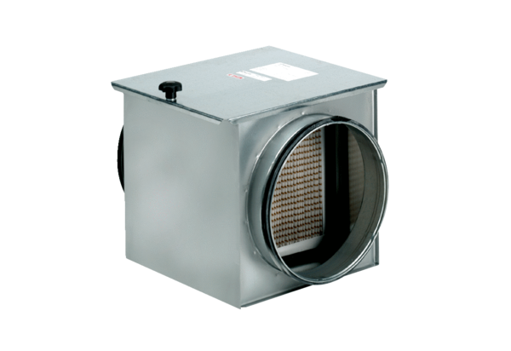Воздушный фильтр TFE 10-5Комплект поставки: 1 штукАссортимент: C
Номер артикула: 0149.0058Изготовитель: MAICO

